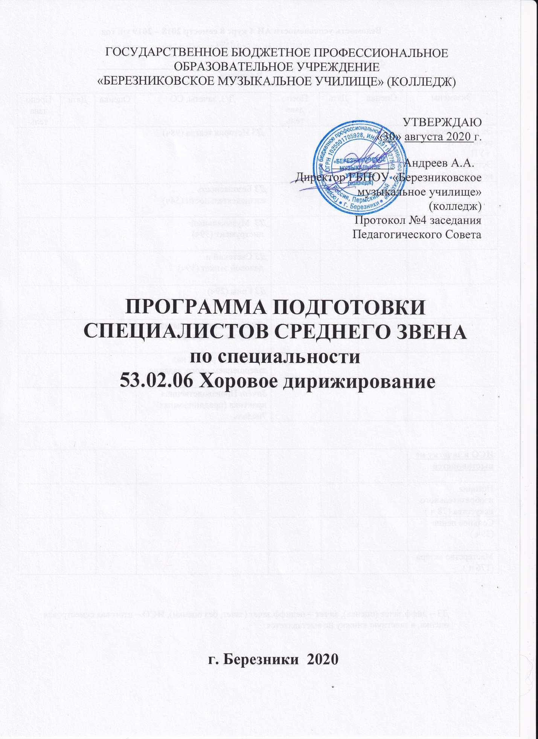

ПРОГРАММА ПОДГОТОВКИ СПЕЦИАЛИСТОВ СРЕДНЕГО ЗВЕНА по специальности
53.02.06 Хоровое дирижирование
составлена на основе Федерального государственного образовательного стандарта среднего профессионального образования (ФГОС СПО), утверждённого приказом Минобрнауки Российской Федерации от 27.10.2014г. N1383, зарегистрированный Минюстом России 24.11. 2014г. N34890.

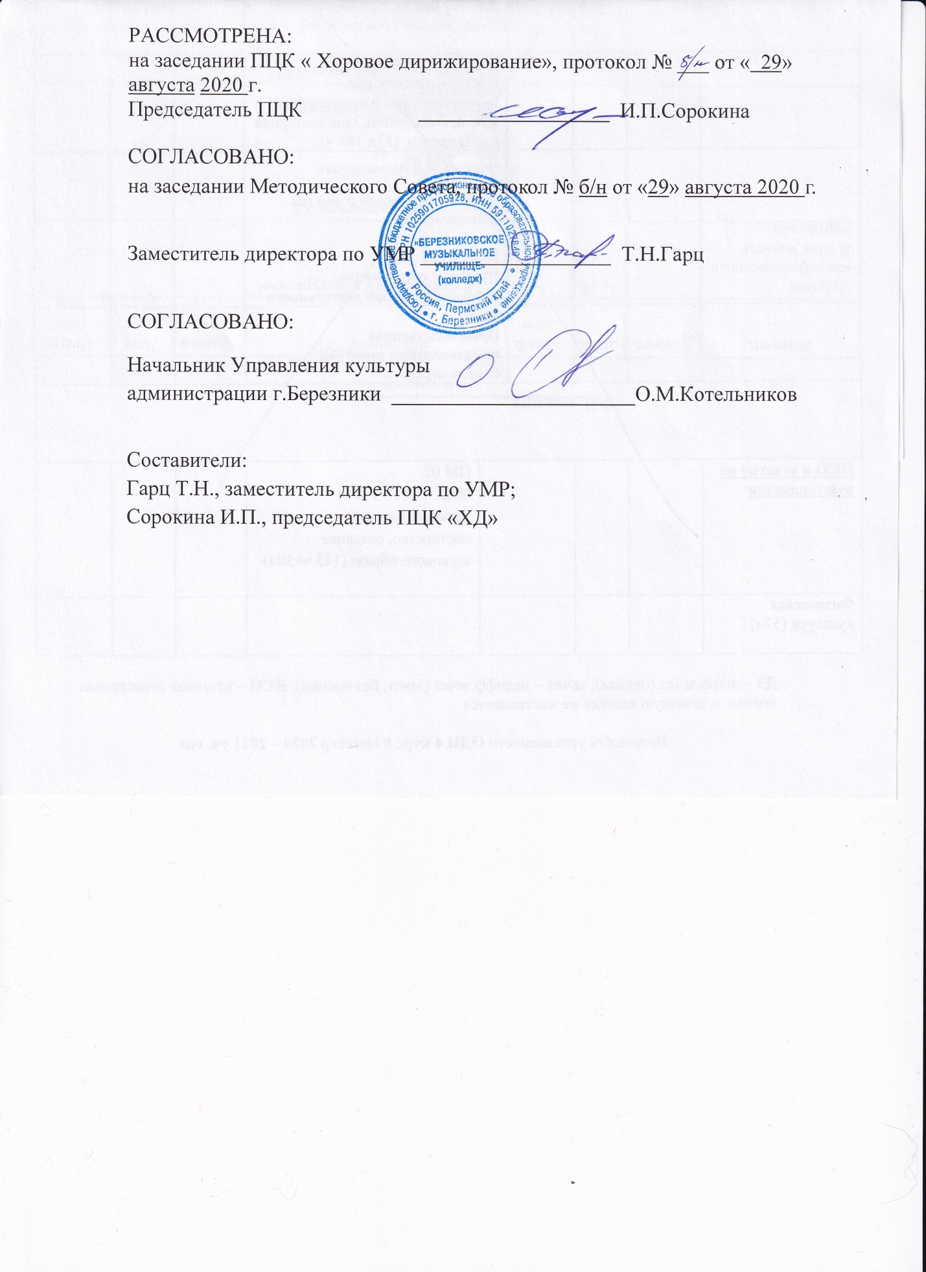

Содержание
1. Общие положения ........................................................................................4
1.1. Определение .............................................................................................. 4
1.2. Нормативные документы ......................................................................... 4
1.3. Общая характеристика программы подготовки специалистов среднего звена …………………………………………………………………................5
2. Характеристика профессиональной деятельности выпускников ............5
2.1.Область профессиональной деятельности............................................... 5
2.2. Объекты профессиональной деятельности............................................. 5
2.3. Виды и задачи профессиональной деятельности выпускников............ 6
3. Требования к результатам освоения программы подготовки специалистов среднего звена ………......................................................................................6
4. Содержание и организация образовательного процесса...........................8
4.1. Календарный учебный график (приложение №1)….................................
4.2. Рабочий учебный план (приложение №2)…….........................................
4.3. Перечень программ учебных дисциплин, профессиональных модулей, практик (приложение №3)…..……………………….........................................
5. Ресурсное обеспечение ППССЗ ………........................................................8
6. Требования к условиям реализации образовательной программы………10
6.1. Требования к вступительным испытаниям абитуриентов.....................10
6.2. Использование образовательных технологий.........................................15
6.2.1. Методы организации и реализации образовательного процесса ......15
6.2.2. Организация практики ..........................................................................16
6.3. Кадровое обеспечение образовательного процесса ..............................18
6.4.Текущий контроль успеваемости, промежуточной и государственной итоговой аттестации, фонды оценочных средств..........................................18
ПРИЛОЖЕНИЕ………………………………………………………………...21

1. Общие положения
1.1. Определение

Программа подготовки специалистов среднего звена (ППССЗ) по специальности 53.02.06 Хоровое дирижирование, реализуемая в «Березниковском музыкальном училище» (далее – Колледж), сформирована на основе федерального государственного образовательного стандарта среднего профессионального образования (ФГОС СПО) по данному направлению подготовки. ППССЗ регламентирует цели, ожидаемые результаты, содержание, условия и технологии реализации образовательного процесса, оценку качества подготовки выпускника и включает в себя: календарный учебный график, учебный план, рабочие программы учебных дисциплин, профессиональных модулей, практик, а также иные материалы, обеспечивающие реализацию соответствующей образовательной технологии.

1.2. Нормативные документы

Нормативно-правовую базу основной профессиональной образовательной программы составляют следующие документы:
- Федеральный закон «Об образовании в Российской Федерации» от 29.12.2012 N 273-ФЗ (ред. от 23.07.2013);
- Федеральный государственный образовательный стандарт среднего профессионального образования по специальности 53.02.06 (073502) Хоровое дирижирование от 27.10.2014г. N1383 (28.06.2010 N 729), зарегистрированный Минюстом России 24.11.2014г. N34890 (03.10.2010 N18041);
- Рекомендации по реализации образовательной программы среднего (полного) общего образования (профильное обучение) в пределах основных профессиональных образовательных программ среднего профессионального образования в образовательных учреждениях начального профессионального и среднего профессионального образования в соответствии с Федеральным базисным учебным планом и примерными учебными планами для образовательных учреждений Российской Федерации, реализующих программы общего образования (письмо Минобрнауки России от 29.05.2007г. №03-1180);
- Положение о практике обучающихся, осваивающих основные профессиональные образовательные программы среднего профессионального образования (Приказ Министерства образования и науки Российской Федерации от 18 апреля 2013 г. N 291);
- Нормативные документы Министерства образования и науки РФ, Министерства культуры РФ;
- Устав «Березниковского музыкального училища» (колледж);
- Локальные акты «Березниковского музыкального училища» (колледжа).

1.3. Общая характеристика программы подготовки специалистов среднего звена

Нормативный срок освоения программы подготовки специалистов среднего звена углублённой подготовки для очной формы обучения – 3 года 10 месяцев (на базе основного общего образования, очная форма обучения), общая трудоемкость освоения ППССЗ – 7722 часа. Квалификация: Дирижёр хора, преподаватель.
При приеме на ППССЗ по специальности 53.02.06 Хоровое дирижирование учебное заведение проводит вступительные испытания творческой направленности.

2. Характеристика профессиональной деятельности выпускников
2.1. Область профессиональной деятельности
Область профессиональной деятельности выпускников: исполнительское творчество в качестве хормейстера, артиста хора или ансамбля на различных сценических площадках; музыкальная педагогика в образовательных организациях дополнительного образования детей (детских школах искусств по видам искусств), общеобразовательных организациях, профессиональных образовательных организациях; организация и постановка концертов и прочих сценических выступлений.

2.2. Объекты профессиональной деятельности

Объектами профессиональной деятельности выпускников являются:
музыкальные произведения разных эпох и стилей;
музыкальные инструменты;
творческие коллективы;
образовательные организации дополнительного образования детей (детские школы искусств по видам искусств), общеобразовательные организации, профессиональные образовательные организации;
образовательные программы, реализуемые в образовательных организациях дополнительного образования детей (детских школах искусств по видам искусств), общеобразовательных организациях, профессиональных образовательных организациях;
слушатели и зрители театров и концертных залов;
театральные и концертные организации;
учреждения (организации) культуры, образования.

2.3. Виды и задачи профессиональной деятельности выпускников

Виды: дирижерско-хоровая деятельность; педагогическая деятельность.
Задачи:
в области дирижерско-хоровой деятельности: репетиционная и концертная деятельность в качестве хормейстера, артиста хора или ансамбля в концертно-театральных организациях;
в области педагогической деятельности: учебно-методическое обеспечение образовательного процесса в образовательных организациях дополнительного образования детей (детских школах искусств по видам искусств), общеобразовательных организациях, профессиональных образовательных организациях
3. Требования к результатам освоения программы подготовки специалистов среднего звена (основной профессиональной образовательной программы)
Дирижер хора, преподаватель, должен обладать общими компетенциями, включающими в себя способность:
ОК 1. Понимать сущность и социальную значимость своей будущей профессии, проявлять к ней устойчивый интерес.
ОК 2. Организовывать собственную деятельность, определять методы и способы выполнения профессиональных задач, оценивать их эффективность и качество.
ОК 3. Решать проблемы, оценивать риски и принимать решения в нестандартных ситуациях.
ОК 4. Осуществлять поиск, анализ и оценку информации, необходимой для постановки и решения профессиональных задач, профессионального и личностного развития.
ОК 5. Использовать информационно-коммуникационные технологии для совершенствования профессиональной деятельности.
ОК 6. Работать в коллективе и команде, эффективно общаться с коллегами, руководством.
ОК 7. Ставить цели, мотивировать деятельность подчиненных, организовывать и контролировать их работу с принятием на себя ответственности за результат выполнения заданий.
ОК 8. Самостоятельно определять задачи профессионального и личностного развития, заниматься самообразованием, осознанно планировать повышение квалификации.
ОК 9. Ориентироваться в условиях частой смены технологий в профессиональной деятельности.

ОК 10. Использовать умения и знания учебных дисциплин федерального государственного образовательного стандарта среднего общего образования в профессиональной деятельности.
ОК 11. Использовать умения и знания профильных учебных дисциплин федерального государственного образовательного стандарта среднего общего образования в профессиональной деятельности.

На базе приобретенных знаний и умений выпускник должен обладать профессиональными компетенциями, соответствующими основным видам профессиональной деятельности:
Дирижерско-хоровая деятельность
ПК 1.1. Целостно и грамотно воспринимать и исполнять музыкальные произведения, самостоятельно осваивать хоровой и ансамблевый репертуар (в соответствии с программными требованиями).
ПК 1.2. Осуществлять исполнительскую деятельность и репетиционную работу в условиях концертной организации, в хоровых и ансамблевых коллективах.
ПК 1.3. Систематически работать над совершенствованием исполнительского репертуара.
ПК 1.4. Использовать комплекс музыкально-исполнительских средств для достижения художественной выразительности в соответствии со стилем музыкального произведения.
ПК 1.5. Применять в исполнительской деятельности технические средства звукозаписи, вести репетиционную работу и запись в условиях студии.
ПК 1.6. Выполнять теоретический и исполнительский анализ музыкального произведения, применять базовые теоретические знания в процессе поиска интерпретаторских решений.
ПК 1.7. Осваивать хоровой и ансамблевый исполнительский репертуар в соответствии с программными требованиями.
Педагогическая деятельность.
ПК 2.1. Осуществлять педагогическую и учебно-методическую деятельность в образовательных организациях дополнительного образования детей (детских школах искусств по видам искусств), общеобразовательных организациях, профессиональных образовательных организациях. ПК 2.2. Использовать знания в области психологии и педагогики, специальных и музыкально-теоретических дисциплин в преподавательской деятельности.
ПК 2.3. Использовать базовые знания и навыки по организации и анализу учебного процесса, методике подготовки и проведения урока в хоровом классе.
ПК 2.4. Осваивать основной учебно-педагогический репертуар.
ПК 2.5. Применять классические и современные методы преподавания хорового пения и дирижирования.
ПК 2.6. Использовать индивидуальные методы и приемы работы в хоровом классе с учетом возрастных, психологических и физиологических особенностей обучающихся;
ПК 2.7. Планировать развитие профессиональных навыков у обучающихся.
ПК 2.8. Владеть культурой устной и письменной речи, профессиональной терминологией.

4. Содержание и организация образовательного процесса
4.1. Календарный учебный график
Календарный учебный график соответствует положениям ФГОС СПО и содержанию учебного плана в части соблюдения продолжительности семестров, промежуточных аттестаций (экзаменационных сессий), практик, каникулярного времени (Приложение 1).
4.2. Рабочий учебный план
Рабочий учебный план, составленный по циклам дисциплин, включает базовую часть, перечень дисциплин, междисциплинарные курсы, входящие в профессиональные модули, их трудоемкость и последовательность изучения, а также разделы практик. (Приложение 2).
4.3. Перечень программ учебных дисциплин, профессиональных модулей, практик ФГОС СПО по специальности 53.02.06 Хоровое дирижирование (Приложение 3).

5. Ресурсное обеспечение ППССЗ
Программа подготовки специалистов среднего звена обеспечена учебно-методической документацией и материалами по всем учебным дисциплинам, междисциплинарным курсам и практикам. Внеаудиторная работа сопровождается методическим обеспечением и обоснованием времени, которое затрачивается на ее выполнение.
Реализация программы подготовки специалистов среднего звена обеспечивается доступом каждого обучающегося к базам данных и библиотечным фондам, формируемым по полному перечню учебных дисциплин, междисциплинарных курсов и практик основной образовательной программы.
Каждый студент обеспечен не менее чем одним учебным печатным и/или электронным изданием по каждой дисциплине профессионального цикла и одним учебно-методическим печатным и/или электронным изданием по каждому междисциплинарному курсу (включая электронные базы периодических изданий), обучающиеся имеют доступ к сети Интернет.
Библиотечный фонд укомплектован печатными и электронными изданиями основной и дополнительной учебной литературы по учебным дисциплинам всех циклов, междисциплинарным курсам профессиональных модулей, а также изданиями музыкальных произведений, специальными хрестоматийными изданиями, партитурами, клавирами оперных, хоровых и оркестровых произведений в объеме, соответствующем требованиям ППСС.
Библиотечный фонд помимо учебной литературы включает официальные, справочно-библиографические и периодические издания в расчете 1–2 экземпляра на 100 обучающихся.
Электронно-библиотечная система обеспечивает возможность индивидуального доступа каждому студенту из любой точки, в которой имеется доступ к сети интернет. Всем обучающимся обеспечен доступ к современным информационным справочным и поисковым системам и к библиотечному фонду периодических изданий, состоящему из газет:
1. Российская газета «Неделя»
2. Культура
3. Играем с начала
4. Музыкальное обозрение

и специализированных журналов:
1. Музыкальная академия
2. Piano форум

Материально-техническая база, соответствующая действующим санитарным и противопожарным нормам и правилам, обеспечивает проведение всех видов практических занятий, творческой работы обучающихся, учебной практики, предусмотренных учебным планом образовательного учреждения.
Студенты выполняют практические задания с использованием персональных компьютеров. Образовательное учреждение располагает необходимым комплектом лицензионного программного обеспечения.

Перечень кабинетов, учебных классов и других помещений:
кабинеты
русского языка и литературы;
математики и информатики;
иностранного языка;
истории, географии и обществознания;
гуманитарных и социально-экономических дисциплин;
мировой художественной культуры;
музыкально-теоретических дисциплин;
музыкальной литературы.
учебные классы
для групповых, мелкогрупповых и индивидуальных занятий;
для проведения хоровых и ансамблевых занятий со специализированным оборудованием;
для занятий по междисциплинарному курсу «Дирижирование, чтение хоровых партитур, хороведение», оснащенные зеркалами и двумя роялями;
для занятий по междисциплинарному курсу «Фортепиано, аккомпанемент и чтение с листа», оснащенные роялями.

спортивный комплекс
спортивный зал;
открытый стадион широкого профиля с элементами полосы препятствий;
стрелковый тир (в любой модификации, включая электронный) или место для стрельбы.

залы
концертный зал от 100 посадочных мест с концертными роялями, пультами и звукотехническим оборудованием;
малый концертный зал от 30 посадочных мест с концертными роялями, пультами и звукотехническим оборудованием;
библиотека, читальный зал с выходом в сеть Интернет;
помещения для работы со специализированными материалами (фонотека, видеотека, фильмотека, просмотровый видеозал), соответствующие профилю подготовки:
-фонотека, располагающая записями классического зарубежного и отечественного музыкального наследия. Из них: аудиокассеты - 97, аудио диск CD в формате mp3 – 54;
-видеофонд составляет 215 ед. на VHS и 12 ед. DVD, 20 ед. на ПК.
Для проведения занятий по дисциплине «Музыкальная информатика» образовательное учреждение располагает специальной аудиторией, оборудованной персональными компьютерами, MIDI-клавиатурами и соответствующим программным обеспечением.
В образовательном учреждении созданы условия для содержания, своевременного обслуживания и ремонта всех музыкальных инструментов, находящихся на его балансе.

6. Требования к условиям реализации образовательной программы

6.1. Требования к вступительным испытаниям абитуриентов
Прием на программу подготовки специалистов среднего звена по специальности 53.02.06 Хоровое дирижирование осуществляется при наличии у абитуриента документа об основном общем образовании или документа об образовании более высокого уровня (среднем (полном) общем образовании, среднем профессиональном образовании или высшем профессиональном образовании).
При приеме абитуриентов на подготовку по данной образовательной программе образовательное учреждение проводит вступительные испытания творческой профессиональной направленности.
Перечень вступительных испытаний творческой направленности включает задания, позволяющие определить уровень подготовленности абитуриента в области хорового пения и музыкально-теоретической области.
Прием на данную специальность 53.02.06 Хоровое дирижирование осуществляется при условии владения абитуриентом объемом знаний и умений в соответствии с требованиями к выпускникам детских школ искусств, детских музыкальных школ, детских хоровых школ.
При приеме на образовательную программу по специальности 53.02.06 Хоровое дирижирование учебное заведение проводит следующие вступительные испытания творческой направленности:
- дирижирование,
- сольфеджио (письменно и устно),
- музыкальная грамота (устно),
- фортепиано.

Примерный уровень требований вступительных испытаний творческой направленности:
дирижирование
исполнение вокального либо хорового двухголосного произведения под собственный аккомпанемент на фортепиано;
показ первичных навыков дирижирования на примере исполняемого произведения;
ответы на вопросы, связанные с творчеством композитора, ответы на вопросы, выявляющие культурный уровень абитуриента, его эрудицию в области смежных видов искусств.
Примерный уровень исполняемых произведений: Л.Бетховен. «Походная песня»; современная русская народная песня в обработке В.Локтева «Ой, по-над Волгой».
Сольфеджио (письменные задания)
Письменная форма предполагает запись одноголосного музыкального диктанта в форме периода протяженностью 8-12 тактов. Размеры: 2/4, 3/4, 4/4.
Интонационные и ритмические трудности:
• различные виды мажора и минора, внутритональный хроматизм и
модуляционный хроматизм, отклонения в тональности первой степени родства, секвенции тональные;
• пунктирный ритм, ритмические группы с шестнадцатыми, триоли,
синкопы.
Перед проигрыванием диктанта объявляется тональность и дается настройка в этой тональности. Диктант проигрывается 12-14 раз в течение 25-30 минут. Пример: № 272 из сборника «Музыкальные диктанты» под ред. Г.Фридкина, Изд. «Музыка», Москва.
Устный опрос проводится по билетам.
Устные задания:
• Чтение с листа
Чтение с листа одноголосного музыкального примера с предварительным анализом его структуры. № 478 из сборника «Сольфеджио» -
Часть I Одноголосие, под ред. Б.Калмыкова и Г.Фридкина, Изд. «Музыка», Москва 1970 г.
- Определение на слух интервалов и аккордов вне лада:
Интервалы вне лада: чистые, большие, малые, тритоны.
Аккорды вне лада: трезвучия (мажорные и минорные с обращениями, увеличенное и уменьшенное трезвучия в основном виде), септаккорды (малый мажорный с обращениями, малый минорный, малый с уменьшенной квинтой, уменьшенный в основном виде).
- Определение последовательностей интервалов и аккордов в ладу:
Интервалы в ладу: все названные интервалы на основных ступенях лада, тритоны на VII (в миноре VII#), на II, на IV, на VI (в мажоре – на VIb ступени), характерные интервалы гармонического мажора и минора.
Интервальные последовательности, включающие 6-7 интервалов. Последовательность проигрывается два раза. Необходимо точно определить интервал и ступень, на которой он находится.
Аккорды в ладу: тоническое, доминантовое, субдоминантовое трезвучия с обращениями, уменьшенные трезвучия на VII и II ступенях мажора, VII#ступени и II ступени минора. Доминантсептаккорд с обращениями. Септаккорды II и VII ступеней в основном виде. Аккордовые последовательности, включающие 6-7 аккордов. Последовательность проигрывается два раза. В последовательности могут встретиться неполные аккорды (например, тоническое и доминантовое трезвучия без квинтового тона).

• Интонационные упражнения вне лада и в ладу на уровне требований, предъявляемых к слуховому анализу. Интонирование звукорядов натурального, гармонического и мелодического мажора и минора. Интонирование отдельных ступеней натурального, гармонического, мелодического мажора и минора. Интонирование альтерированных ступеней: II#, IIb, IV#, VIb в мажоре; IIb, IVb, VII# в миноре. Пение обозначенных выше интервалов и аккордов от данного звука вверх и вниз. Пение интервалов и аккордов в ладу с разрешением.
По музыкальной грамоте необходимо знание следующих тем:
- квинтовый круг тональностей;
- виды мажора и минора;
- построение пройденных интервалов и аккордов от звука и определение тональностей, в которых они встречаются;
- родственные тональности;
- музыкальный синтаксис: период, фраза, предложение, каденция, цезура.

1.Интонационные упражнения.
Спеть, называя ключевые и случайные знаки альтерации:
- Гамму до минор ↑ мелодический вид, ↓ гармонический
- Спеть в этой тональности ступени: III II IIb I V; уменьшенные квинты с разрешением; VII 7 с разрешением.
2. Чтение с листа.

Проанализировать и спеть с дирижированием пример № 372 из сборника «Чтение с листа на уроках сольфеджио» Г.Фридкина.

Анализ на слух.

Определить на слух проигранные экзаменатором интервалы и аккорды вне лада, а также последовательности интервалов и аккордов в ладу.
Музыкальная грамота (устная форма)
Абитуриентам предлагается выполнить практические задания устно и за фортепиано по следующим темам:
«Кварто-квинтовый круг тональностей»;
«Хроматизм»;
«Альтерация»;
«Тональности первой степени родства»;
«Музыкальные термины».
Предлагается также сделать структурный и гармонический анализ музыкального текста, продемонстрировав знание понятий «мотив», «фраза», «предложение», «период», «цезура», «каденция».
Исполнительская подготовка
1). Абитуриент должен исполнить вокальное либо хоровое произведение под собственный аккомпанемент на фортепиано; показать первичные навыки дирижирования на примере исполняемого произведения.
Примерный список произведений:
Л.Бетховен «Весною»
М.Глинка «Воет ветер в чистом поле». Переложение для 2-голосного хора С.Благообразова; «Жаворонок»
А.Гречанинов «Призыв весны», «Козёл Васька»
И.Дунаевский «Спой нам, ветер», «Марш юннатов»
Е.Жарковский «Весёлая дорожка»
А.Жилинский «С удочкой»
З.Компанеец «Встало солнце»
Ц.Кюи «Вербочки»
В.Локтев «Родная страна», «Гори, костёр, веселее», «День счастливый»
Д.Львов-Компанеец «Все дети на планете»
В.Моцарт «Наш союз прекрасен, братья»
М.Мусоргский «Вечерняя песенка»
Немецкая революционная песня, обработка А.Давиденко «Маленький барабанщик»
А.Островский «Пусть всегда будет солнце»
А.Пахмутова «Замечательный вожатый», «Песня о пионерах-героях», «Гайдар шагает впереди»
Е.Подгайц «С добрым утром», «Под новый год», «Васильки»
Польская народная песня, обработка А.Сыгединского «Кукушка»
Т.Попатенко «Заиграли вы, огоньки», «Песенка об учительнице»
В.Ребеков «Отцвела уже фиалка», «Май настал», «Вот лягушка по дорожке»
М.Ротерштейн «Матушка весна», «Вечерины», «Про ежа»
В.Семёнов «Тихая песенка»
М.Славкин «Цап, цап, цап», «Зебрёнок»
В.Соловьев-Седой «Стой, кто идёт?»
Е.Тиличеева «Дел не надо нам искать», «Походная»
Чешская народная песня, обработка М.Красева «Пусть настроят скрипки»
Эстонская народная песня, обработка В.Ключарёва «Кукушка»
2) Общекультурная и музыкально-исполнительская подготовка:

Вступительное испытание по фортепиано:
абитуриент должен исполнить сольную программу на фортепиано, состоящую из полифонического произведения, этюда, классического сонатного allegrо, пьесы.
Примерная программа:

1. И.С. Бах Прелюдия и фуга из «Хорошо темперированного клавира или трехголосная инвенция (по выбору);
2. К. Черни Этюды ор. 740 (по выбору), К. Черни Этюды ор. 299;
3. В.Моцарт Соната до мажор № 1, 1ч. В. Моцарт Соната фа мажор 1 ч.;А.
4. Бородин Маленькая сюита (одна часть по выбору), А. Аренский Романс фа мажор ор. 53, Ф. Шопен Ноктюрн до диез минор (ouvre posthume).

6.2. Использование образовательных технологий
6.2.1. Методы организации и реализации образовательного процесса
а) методы, направленные на теоретическую подготовку:
лекция;
семинар;
практические занятия (индивидуальные и групповые, в том числе мелкогрупповые занятия по исполнительским дисциплинам и дисциплинам в области теории и истории музыки, теории и истории хорового дирижирования);
самостоятельная работа студентов;
коллоквиум;
консультация;
различные межсеместровые формы контроля теоретических знаний;
б) методы, направленные на практическую подготовку:
индивидуальные и групповые, в том числе мелкогрупповые занятия по исполнительским дисциплинам;
мастер-классы преподавателей и приглашенных специалистов;
академические концерты;
учебная практика;
реферат;
выпускная квалификационная работа.
Образовательное учреждение должно обеспечивать подготовку специалистов на базе учебного хора. При необходимости, учебные коллективы могут доукомплектовываться приглашенными артистами, но не более чем на 20%.
В целях обеспечения реализации профессиональных дисциплин при приеме абитуриентов необходимо учитывать условие комплектования обучающихся в группы не менее 6 человек.
Учебное заведение обязано планировать работу концертмейстеров из расчета 100% количества времени, предусмотренного учебным планом на аудиторные занятия по междисциплинарным курсам профессиональных модулей, требующим сопровождения концертмейстера.
На виды учебной практики, требующие сопровождения концертмейстера, необходимо планировать работу концертмейстеров с учетом сложившейся традиции и методической целесообразности, но не менее 50% от объема времени, отведенного на изучение данного вида практики.
Занятия по дисциплинам профессионального цикла проводятся в форме групповых, мелкогрупповых и индивидуальных занятий:
групповые занятия – не более 25 человек из студентов данного курса одной или, при необходимости, нескольких специальностей;
по дисциплинам «Музыкальная литература», «Народная музыкальная культура» – не более 15 человек;
мелкогрупповые занятия – от 2-х до 8-ми человек;
индивидуальные занятия – 1 человек.
В образовательном процессе используются различные типы лекций, содержание которых направлено на формирование соответствующих общих и профессиональных компетенций.
Основными активными формами обучения являются практические занятия в виде репетиций и творческих выступлений, а также семинар. Практические занятия проводятся по учебным дисциплинам, междисциплинарным курсами учебным практикам: «Дирижирование, чтение хоровых партитур, хороведение», «Хоровой класс», «Постановка голоса, вокальный ансамбль», «Фортепиано, аккомпанемент, чтение с листа», «Сольфеджио», «Гармония», «Музыкальная литература», «Анализ музыкальных произведений», «Иностранный язык», «Музыкальная информатика».
В рамках учебных курсов предусмотрены встречи с представителями учреждений культуры, государственных и общественных организаций, мастер-классы специалистов.
Самостоятельная работа студентов представляет собой обязательную часть основной профессиональной образовательной программы. Самостоятельная работа выражается в часах и выполняется студентом вне аудиторных занятий в соответствии с заданиями преподавателя. Самостоятельная работа может выполняться студентом в репетиционных аудиториях, читальном зале библиотеки, компьютерных классах или в домашних условиях. Самостоятельная работа имеет учебно-методическое и информационное обеспечение, включающее учебники, учебно-методические пособия, конспекты лекций, аудио и видео материалы и т.д. Результат самостоятельной работы контролируется преподавателем.

6.2.2. Организация практики
Практика является обязательным разделом ППССЗ. Она представляет собой вид учебных занятий, непосредственно ориентированных на профессионально-практическую подготовку обучающихся, в том числе обеспечивающую подготовку и защиту выпускной квалификационной работы.
При реализации ППССЗ предусматриваются следующие виды практик: учебная и производственная.
Учебная практика проводится рассредоточено по всему периоду обучения в форме аудиторных занятий под руководством преподавателей и
дополняет междисциплинарные курсы профессиональных модулей.
Реализация учебной практики осуществляется следующим образом:
УП.01. Хоровой класс
УП.02. Педагогическая работа
Учебная практика по педагогической работе (УП.02.) проводится в активной форме и представляет собой аудиторные занятия студента с практикуемыми (учащимися детской музыкальной школы, детской хоровой школы, детской школы искусств, других учреждений дополнительного образования детей) под руководством преподавателя. Результатом педагогической работы студента является открытый урок с практикуемыми, по итогам которого проводится широкое обсуждение проведенного занятия.
Педагогическая работа распределяется следующим образом:
V семестр: дирижёрская практика – 16ч,
VI семестр: хормейстерская –28ч;
VIIсеместр: хормейстерская – 22ч;
VIII семестр: хормейстерская – 28ч.
Производственная практика проводится рассредоточенно по всему периоду обучения и состоит из двух этапов: практики по профилю специальности и преддипломной практики.
Практика по профилю специальности включает в себя исполнительскую и педагогическую практики.
Исполнительская практика представляет собой самостоятельную работу студентов (подготовка к концертным выступлениям, выступления на конкурсах, фестивалях, участие в концертных программах, в том числе проводимых учебным заведением).
Педагогическая практика проводится в форме наблюдательной практики. Базами производственной практики (педагогической) являются детские школы искусств, детские музыкальные школы, детские хоровые школы, другие образовательные учреждения дополнительного образования детей, общеобразовательные учреждения. Отношения с данными образовательными учреждениями оформлены договором. Кроме того, практика наблюдения предполагает посещение студентами мастер-классов, открытых уроков ведущих преподавателей Пермского государственного института культуры (ПГИК), Уральской государственной консерватории им.М.П.Мусоргского (УГК).
Преддипломная практика проводится в VII-VIII семестрах. В преддипломную практику входят практические занятия по дисциплинам, обеспечивающим подготовку к государственной итоговой аттестации.

6.3. Кадровое обеспечение образовательного процесса

Реализация программы подготовки специалистов среднего звена обеспечена педагогическими кадрами. Все преподаватели имеют высшее профессиональное образование, соответствующее профилю преподаваемых учебных дисциплин, междисциплинарных курсов и практик. Преподаватели осуществляют учебно-методическую и концертно-исполнительскую деятельность, принимают участие в культурно-просветительской жизни г.Березники.
Преподаватели регулярно проходят обучение на курсах повышения квалификации, в том числе в форме стажировки в профильных организациях не реже 1 раза в 3 года.

6.4.Текущий контроль успеваемости, промежуточной и государственной итоговой аттестации, фонды оценочных средств

Оценка качества освоения ППССЗ включает текущий контроль успеваемости, промежуточную аттестацию обучающихся и государственную итоговую аттестацию выпускников.
Оценка качества подготовки обучающихся и выпускников осуществляется по двум основным направлениям: оценка уровня освоения дисциплин, МДК, видов практик; оценка компетенций обучающихся.
Для юношей предусматривается оценка результатов освоения основ военной службы.
Формами текущего контроля успеваемости являются: устные опросы, письменные работы, тестирование, академические концерты, технические зачеты, отчетные концерты классов, предметно-цикловых и предметных комиссий и исполнительских коллективов, творческие конкурсы.
В качестве средств промежуточной аттестации используются контрольные уроки, зачёты и экзамены, которые также могут проходить в форме технических зачетов, академических концертов, исполнения концертных программ и пр. Количество экзаменов в процессе промежуточной аттестации студентов не превышает 8 экзаменов в учебном году, а количество зачетов – 10, в указанное количество не входят зачеты по дисциплине «Физическая культура».
Учебным заведением разработаны критерии оценок текущего контроля успеваемости и промежуточной аттестации обучающихся.
Подробная информация о сроках проведения текущего контроля успеваемости и промежуточной аттестации вывешивается на информационном стенде. Требования и критерии оценки по всем учебным дисциплинам, междисциплинарным курсам, практике размещаются в читальном зале Колледжа.
Фонды оценочных средств отражают требования ФГОС СПО по данной специальности, соответствуют целям и задачам ППССЗ и учебному плану. Фонды оценочных средств обеспечивают оценку качества общих и профессиональных компетенций по видам деятельности и степень готовности выпускников к профессиональной деятельности.
Время итоговой государственной аттестации определяется из расчета 4-х недель. Временной интервал между разделами государственной итоговой аттестации должен быть не менее 3-х дней.
Государственная итоговая аттестация включает:
• выпускную квалификационную работу (дипломную работу, дипломный проект) - «Дирижирование и работа с хором»;
• государственный экзамен «Педагогическая подготовка» по профессиональному модулю «Педагогическая деятельность» (по междисциплинарным курсам «Педагогические основы преподавания творческих дисциплин», «Учебно-методическое обеспечение учебного процесса»).
Тематика выпускной квалификационной работы «Дирижирование и работа с хором» должна соответствовать содержанию ПМ.01. Репертуар выпускной квалификационной работы (дипломной работы) выпускника обсуждается и утверждается предметно-цикловой комиссией не позднее, чем за 6 месяцев до начала государственной итоговой аттестации.
Государственный экзамен «Педагогическая подготовка» по профессиональному модулю «Педагогическая деятельность» (по междисциплинарным курсам «Педагогические основы преподавания творческих дисциплин», «Учебно-методическое обеспечение учебного процесса») включает ответы на вопросы (билеты) по педагогике и психологии, по методике преподавания хоровых дисциплин, сольфеджио, выполнение заданий по вопросам хорового исполнительства, практические задания.
Каждый вид государственной итоговой аттестации заканчивается оценкой. Учебным заведением разработаны критерии оценок государственной итоговой аттестации.
При прохождении государственной итоговой аттестации выпускник должен продемонстрировать:
• владение достаточным набором технических и художественно-выразительных дирижерских средств и приемов для осуществления профессиональной деятельности в качестве дирижера хора; сценическим артистизмом.
• умение создавать правильную интерпретацию исполняемого музыкального произведения разных стилей и жанров;
• знание репертуара, для различных хоровых составов, включающего произведения зарубежных и отечественных композиторов разных исторических периодов (от старинной музыки, периодов барокко и классицизма до конца ХХ века).

При проведении Государственного экзамена «Педагогическая подготовка» выпускник должен продемонстрировать знания в области:
- теории и истории хорового музыкального исполнительского искусства;
- методики и педагогики (знать различные методы и приемы преподавания; историю развития музыкального образования; цели, содержание и основы планирования учебного процесса в общеобразовательных учреждениях, учреждениях дополнительного образования детей, в том числе детских школах искусств и детских музыкальных школах).

Выпускник должен владеть профессиональной терминологией, ориентироваться в специальной учебно-методической литературе по соответствующему профилю подготовки и смежным вопросам, знать различные педагогические системы детского музыкального воспитания, иметь широкий кругозор в области различных видов искусства.

ПРИЛОЖЕНИЕ
4.1. Календарный учебный график

4.2. Рабочий учебный план

4.3. Перечень программ учебных дисциплин, профессиональных модулей, практик ФГОС СПО по специальности 53.02.06 Хоровое дирижирование
ОД.00.Общеобразовательный учебный цикл
ОД.01. Учебные дисциплины
1.Иностранный язык
2.Обществоведение
3.Математика и информатика
4.Естествознание
5.География
6.Физическая культура
7.Основы безопасности жизнедеятельности
8.Русский язык
9.Литература

ОД.02. Профильные учебные дисциплины
1.История мировой культуры
2.История
3.Народная музыкальная культура
4.Музыкальная литература

ОГСЭ.00. «Общий гуманитарный и социально-экономический цикл»
1.Основы философии
2.История
3.Психология общения
4.Иностранный язык
5.Физическая культура
6.Краеведение Прикамья
7.Русский язык и культура речи

П.00. Профессиональный цикл
ОП.00. Общепрофессиональные дисциплины
1.Музыкальная литература
2.Сольфеджио
3.Элементарная теория музыки
4.Гармония
5.Анализ музыкальных произведений
6.Музыкальная информатика
7.Безопасность жизнедеятельности
8.Ритмика

ПМ.00. Профессиональные модули
ПМ.01. Дирижирско-хоровая деятельность
ПМ.02. Педагогическая деятельность

Программа учебной и производственной (исполнительской, педагогической, преддипломной) практик

